PROJETO AMBIENTE_02
Manual do Ambiente
Arquitetura, diagrama e detalhes de configuração do servidor e do cliente
Item | Servidor | Cliente
Container | Base_Linux | Cliente_Linux
Sistema | Debian 13 · Terminal/CLI | Debian 13 · XFCE (gráfico)
Acesso | docker exec · SSH porta 2222 | Navegador http://localhost:6080
Recursos | 1 núcleo · 2 GB RAM | 1 núcleo · 2 GB RAM
eth0 | WAN 172.31.0.10 (Internet) | LAN 192.168.200.20
eth1 | LAN 192.168.200.10 | —
Usuário | admin / adm123 (sudo) | cliente / cliente123 (sudo)
Root | root / root123 | root / root123
Repositório: github.com/GeorgeKleinau/ambiente_02 (privado) · Data: 23/10/2026

1. Objetivo
2. Diagrama do ambiente
Como ler o diagrama
3. Especificação × configuração aplicada
Servidor Base_Linux
Cliente Cliente_Linux
4. Servidor Base_Linux em detalhe
5. Cliente Cliente_Linux em detalhe
Aplicativos instalados
Como a tela chega ao navegador
Firewall do cliente
6. Redes
7. Scripts Python
8. Portabilidade e GitHub
9. Testes realizados
10. Sugestões de exercícios
11. Segurança e boas práticas

1. Objetivo
Oferecer aos alunos uma pequena rede com duas máquinas Linux isoladas no Docker Desktop. O servidor (Base_Linux) recebe instalações e configurações de serviços pelo terminal. O cliente (Cliente_Linux) tem interface gráfica leve para acessar e testar esses serviços. Tudo roda no computador do aluno, sem risco para ele, e pode ser recriado em minutos.

2. Diagrama do ambiente
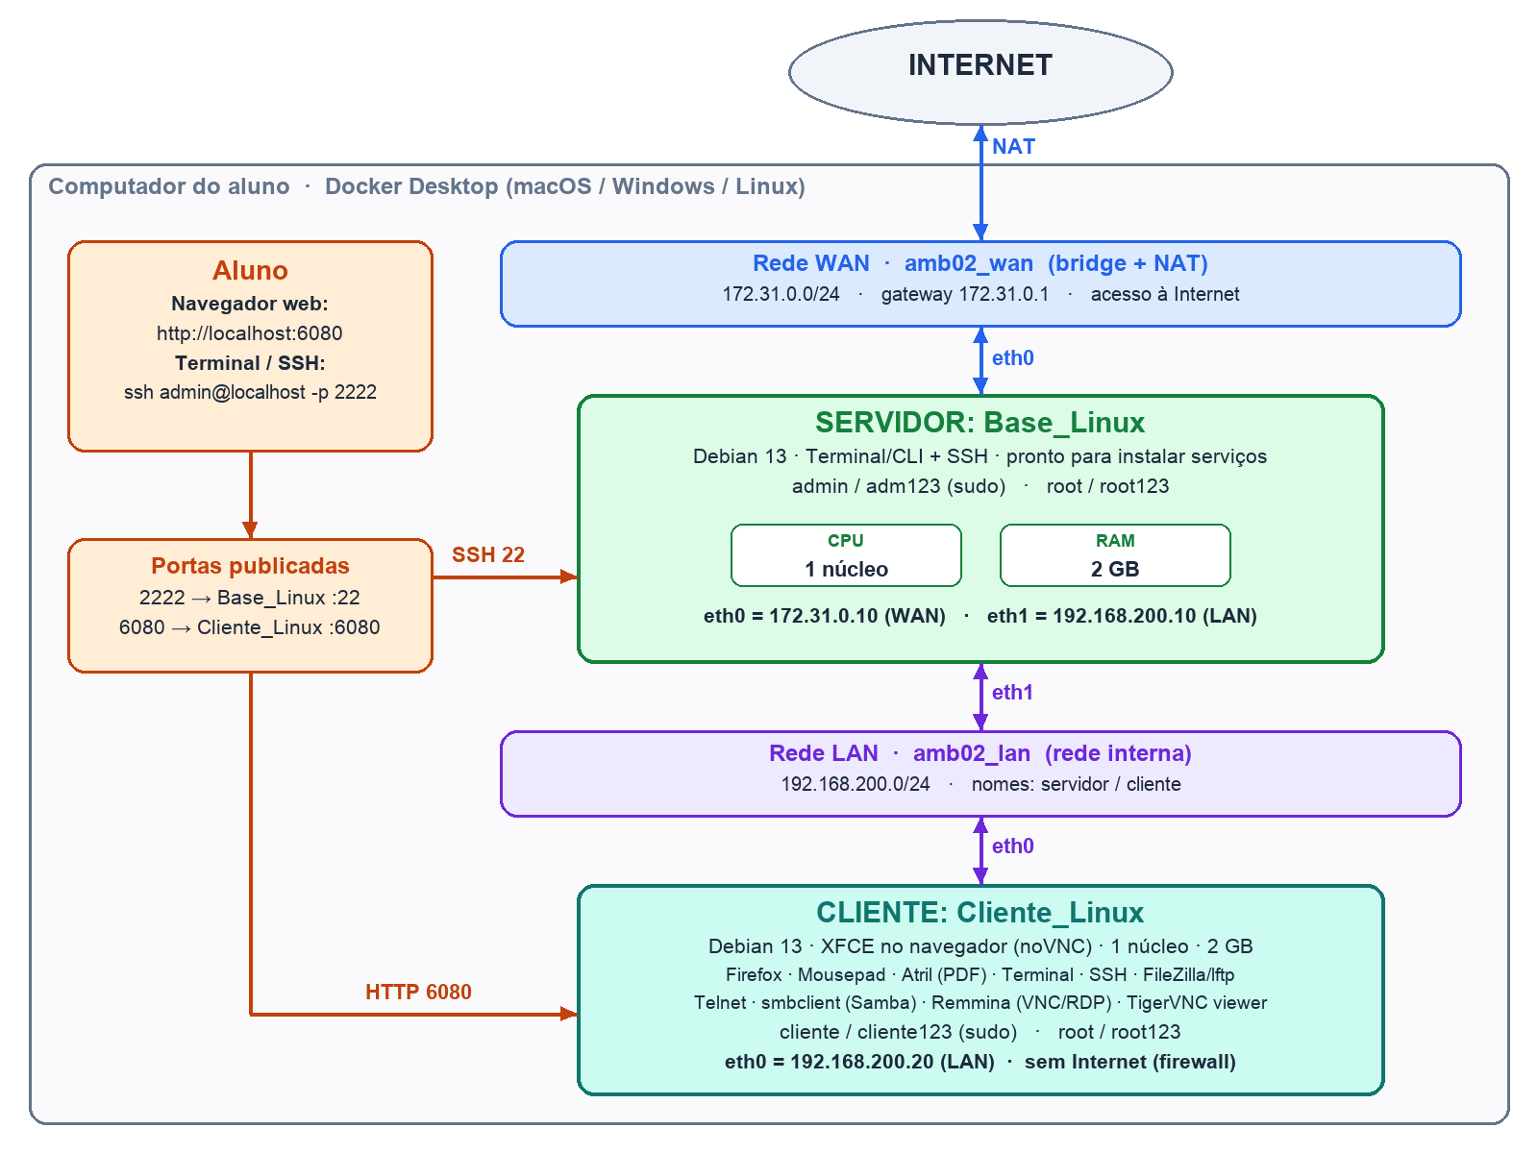
Figura 1 — Servidor com WAN e LAN; cliente apenas na LAN; acesso do aluno por SSH (2222) e navegador (6080).

Como ler o diagrama
- WAN (amb02_wan): liga o servidor à Internet; é por ela que o apt baixa pacotes.
- LAN (amb02_lan): rede interna entre servidor (192.168.200.10) e cliente (192.168.200.20). Os nomes servidor e cliente funcionam via DNS do Docker.
- Aluno: acessa o servidor por SSH (porta 2222) e a área de trabalho do cliente pelo navegador (porta 6080).

3. Especificação × configuração aplicada

Servidor Base_Linux
Requisito | Configuração aplicada | Como foi feito
Debian 13 completo | Debian 13 (trixie) atualizado + ferramentas | FROM debian:13 + full-upgrade
Nome Base_Linux | Base_Linux (hostname base-linux) | --name Base_Linux
Acesso Terminal ou SSH | docker exec + OpenSSH | -p 2222:22, sshd no entrypoint
RAM 2 GB / 1 núcleo | 2 GB sem swap extra · 1 vCPU | --memory 2g --cpus 1 --cpuset-cpus 0
eth0 WAN com Internet | 172.31.0.10/24 · rota padrão | rede amb02_wan + WAN_GATEWAY
eth1 LAN interna | 192.168.200.10/24 · nome servidor | rede amb02_lan
Interface Terminal/CLI | sem interface gráfica | apenas ferramentas CLI
Usuário admin / adm123 | admin no grupo sudo | useradd + chpasswd
root / root123 | senha definida; SSH de root bloqueado | chpasswd + PermitRootLogin no

Cliente Cliente_Linux
Requisito | Configuração aplicada | Como foi feito
Debian 13 + aplicativos | Debian 13 + XFCE + aplicativos (seção 5) | Dockerfile docker/cliente
Nome Cliente_Linux | Cliente_Linux (hostname cliente-linux) | --name Cliente_Linux
Acesso via web browser | noVNC em http://localhost:6080 | Xtigervnc + websockify + supervisord
RAM 2 GB / 1 núcleo | 2 GB · 1 vCPU · shm 512 MB | --memory 2g --cpus 1 --shm-size 512m
eth0 LAN interna | 192.168.200.20/24 · nome cliente | rede amb02_lan
Interface GUI/XFCE | XFCE 4.20 em 1600×900 (ajusta à janela) | pacote xfce4, resize remoto do noVNC
Usuário cliente / cliente123 | cliente no grupo sudo; senha da tela | useradd + vncpasswd
root / root123 | senha definida | chpasswd

4. Servidor Base_Linux em detalhe
- Imagem ambiente02/base_linux:debian13, criada a partir da imagem oficial debian:13.
- Pacotes: openssh-server, sudo, vim, nano, curl, wget, git, htop, iproute2, ping, dig, traceroute, tcpdump, nmap, netcat, iptables, cron, rsyslog, man, entre outros.
- Idioma pt_BR.UTF-8 e fuso America/Sao_Paulo.
- Ao iniciar, o entrypoint.sh garante a rota padrão pela WAN (eth0), gera as chaves SSH e sobe cron, rsyslog e sshd.
- Está pronto para instalar serviços que o cliente vai acessar: apache2/nginx (web), vsftpd (FTP), samba, openssh, telnetd, tigervnc/xrdp (acesso remoto) etc.

5. Cliente Cliente_Linux em detalhe

Aplicativos instalados
Pedido | Aplicativo | Onde encontrar / comando
Bloco de notas | Mousepad | Aplicativos → Acessórios · mousepad
Cliente SSH | OpenSSH client | Terminal: ssh admin@servidor
PDF | Atril | Aplicativos → Escritório · atril
Cliente FTP | FileZilla, lftp, ftp | Aplicativos → Internet · filezilla · lftp servidor
Cliente Telnet | telnet | Terminal: telnet servidor 23
Cliente Samba | smbclient, cifs-utils, Thunar (smb://) | smbclient -L //servidor -U admin · Thunar: smb://servidor
Cliente VNC | TigerVNC Viewer, Remmina | xtigervncviewer servidor:5901 · Remmina → VNC
Cliente RDP | Remmina + FreeRDP 3 | Remmina → RDP · xfreerdp3 /v:servidor
Web browser | Firefox ESR (em português) | Aplicativos → Internet · firefox-esr
Terminal | Xfce Terminal | Aplicativos → Emulador de terminal
Ferramentas básicas | Thunar, Ristretto, Xarchiver, gerenciador de tarefas, captura de tela, htop, rede… | menu Aplicativos / terminal

Como a tela chega ao navegador
- Xtigervnc cria uma tela virtual (:1) acessível só de dentro do container, protegida pela senha cliente123.
- XFCE roda nessa tela como usuário cliente.
- noVNC/websockify transforma a tela em página web na porta 6080.
- supervisord mantém os três serviços rodando e os reinicia se o usuário sair da sessão.

Firewall do cliente
Para manter o cliente apenas na rede interna, o entrypoint aplica regras de saída com iptables: libera o próprio computador (lo), as respostas de conexões já abertas (necessárias para a tela no navegador) e a LAN 192.168.200.0/24. O resto é recusado. Ver as regras:
sudo iptables -L OUTPUT -n -v
Por que não uma rede Docker --internal? numa rede --internal o Docker não publica portas, e a tela do cliente (6080) ficaria inacessível pelo navegador. No Docker Desktop, desligar o NAT da rede também não bloqueia a Internet (isso foi testado). O firewall no cliente é a solução que funciona igual em Windows, macOS e Linux.

6. Redes
 | WAN — amb02_wan | LAN — amb02_lan
Sub-rede | 172.31.0.0/24 | 192.168.200.0/24
Gateway | 172.31.0.1 | 192.168.200.1
Servidor | eth0 · 172.31.0.10 | eth1 · 192.168.200.10 (servidor)
Cliente | — | eth0 · 192.168.200.20 (cliente)
Internet | Sim (NAT do Docker) | Não para o cliente (firewall)

7. Scripts Python
Script | O que faz
iniciar_ambiente.py | Confere o Docker (versão 25+) e conflito com o ambiente_01 → pull e teste de debian:13 → build das 2 imagens → cria amb02_wan e amb02_lan → cria (ou inicia) Base_Linux e Cliente_Linux → mostra IPs, testa ping cliente→servidor e mostra como acessar. Opção --rebuild.
finalizar_ambiente.py | Sem opção: para. --remover: exclui containers e redes. --tudo: também as imagens. Pede SIM (--sim pula). Só altera containers com o rótulo projeto=ambiente_02.

Somente biblioteca padrão do Python. Reaproveitam as correções do ambiente_01: build via .tar limpo (discos externos no macOS), conversão CRLF→LF (Windows) e checagem de versão do Docker.

8. Portabilidade e GitHub
- debian:13 é multi-arquitetura (Intel/AMD e Apple Silicon/ARM); todos os pacotes do cliente existem nas duas.
- .gitattributes força LF nos arquivos usados dentro do Linux; .gitignore exclui arquivos do macOS.
- O projeto está no GitHub como repositório PRIVADO. Veja o Tutorial de acesso (TUTORIAL_GITHUB.md / Tutorial_GitHub_ambiente_02.docx).

9. Testes realizados
Teste | Resultado
Pull e teste de debian:13 | OK — Debian GNU/Linux 13 (trixie)
Build das imagens servidor e cliente | OK
Containers Base_Linux e Cliente_Linux | OK — running, restart unless-stopped
1 núcleo / 2 GB em cada máquina | OK — nproc = 1 e memory.max = 2147483648 nas duas
Servidor eth0 WAN / eth1 LAN | OK — 172.31.0.10 e 192.168.200.10; rota padrão via 172.31.0.1 (eth0)
Cliente eth0 LAN | OK — 192.168.200.20
Internet no servidor | OK — HTTPS deb.debian.org HTTP 200; apt update
Cliente sem Internet | OK — conexão externa recusada pelo firewall
Comunicação pela LAN (nomes) | OK — ping servidor ↔ cliente
SSH admin/adm123 (porta 2222) | OK; root por SSH recusado
su - root123 e sudo (servidor e cliente) | OK nas duas máquinas
SSH do cliente para o servidor | OK — ssh admin@servidor
Tela XFCE no navegador (noVNC 6080) | OK — senha cliente123, menu em português, ajuste automático de resolução
Serviços gráficos (supervisorctl) | OK — vnc, xfce e novnc RUNNING
14 aplicativos do cliente | OK — mousepad, atril, ssh, filezilla, lftp, ftp, telnet, smbclient, tigervnc, remmina, xfreerdp3, firefox, terminal, thunar
Serviço do servidor acessado pelo cliente | OK — Apache instalado no servidor e aberto no Firefox do cliente (http://servidor)
Ciclo excluir → recriar (scripts, --rebuild) | OK
Correção aplicada durante os testes | Sessão XFCE sem D-Bus (dbus-launch) → trocado por dbus-run-session; papel de parede (desktop-base)

10. Sugestões de exercícios
- Instalar o Apache no servidor e abrir http://servidor no Firefox do cliente.
- Instalar o vsftpd no servidor e transferir arquivos com o FileZilla do cliente.
- Criar um compartilhamento Samba no servidor e acessá-lo pelo Thunar (smb://servidor).
- Instalar o xrdp ou um servidor VNC no servidor e acessá-lo com o Remmina.
- Instalar o telnetd e comparar com SSH usando tcpdump -i eth1 (senha visível × criptografada).
- Criar regras de firewall no servidor (iptables) e testar a partir do cliente.

11. Segurança e boas práticas
- Senhas de treino (adm123, cliente123, root123): troque na primeira aula (passwd e sudo passwd root).
- As portas 2222 e 6080 ficam abertas em todas as interfaces do computador; em redes compartilhadas use -p 127.0.0.1:2222:22 e -p 127.0.0.1:6080:6080.
- Root não entra por SSH; use admin + sudo ou su -.
- Para voltar ao zero: finalizar_ambiente.py --remover e depois iniciar_ambiente.py.

